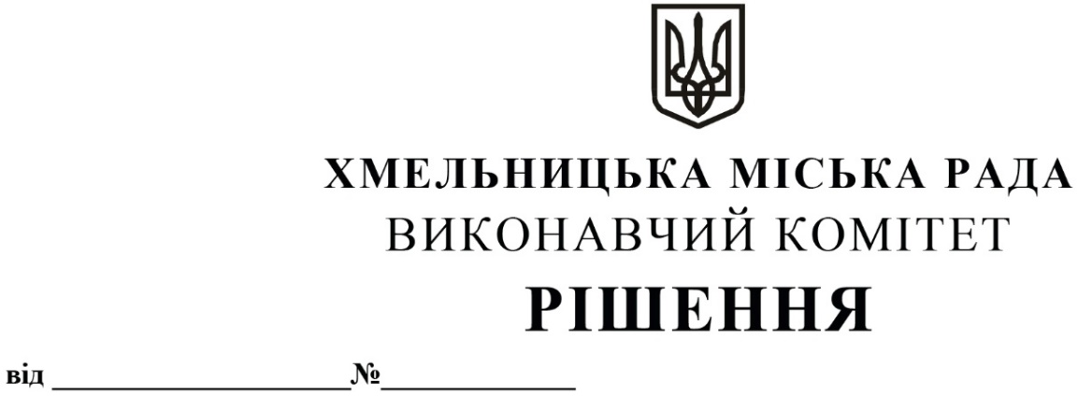

Про надання дозволу управлінню комунальної інфраструктури та фінансовому управлінню на внесення змін до паспортів бюджетних програм

Розглянувши клопотання управління комунальної інфраструктури, керуючись Бюджетним кодексом України, наказом Міністерства фінансів України від 26.08.2014 року № 836 «Про деякі питання запровадження програмно-цільового методу складання та виконання місцевих бюджетів» та Законом України «Про місцеве самоврядування в Україні», виконавчий комітет міської ради

ВИРІШИВ:

1. Надати дозвіл управлінню комунальної інфраструктури та фінансовому управлінню на внесення змін до паспортів бюджетних програм згідно з додатком.
2. Контроль за виконанням рішення покласти на управління комунальної інфраструктури та фінансове управління.

Заступник міського голови М. ВАВРИЩУК

Додаток
до рішення виконавчого комітету
від «08»12.2022 р. № 936

Зміни в паспорти бюджетних програм
по кодах програмної класифікації видатків та кредитування місцевих бюджетів (КПКВК МБ)

- По КПКВК МБ 1416030 «Організація благоустрою населених пунктів» внести зміни в наступних завданнях бюджетної програми:
  - Завдання 4. Послуги по санітарному очищенню і прибирання Хмельницької МТГ.
    - В показниках затрат:
- зменшити видатки на послугу збирання та зберігання небезпечних відходів для подальшої утилізації з 1 066 000,00 грн на 1 041 400,00 грн;
- додати новий показник «утримання біотуалетів – 24 600,00 грн».
    - В показниках продукту:
  - зменшити кількість небезпечних відходів, які планується зібрати з 12 т на 10 т;
  - додати новий показник «кількість біотуалетів, які планується утримувати – 6 од.».
    - В показниках ефективності:
  - збільшити середні витрати на збирання та зберігання 1 т небезпечних відходів для подальшої утилізації з 88 833,33 грн на 104 140,00 грн;
  - додати новий показник «середні витрати на утримання 1 біотуалету – 4 100,00 грн».
    - В показниках якості:
- змінити темп зростання витрат на послугу збирання та зберігання небезпечних відходів для подальшої утилізації порівняно з попереднім періодом з 127,74 відс. на 124,79 відс.
  - Завдання 5. Забезпечення утримання в належному технічному стані об’єктів дорожнього господарства.
    - В показниках затрат:
- зменшити видатки на утримання вулично-шляхової (дорожньої) мережі з 111 685 220,00 грн на 111 489 630,00 грн;
- зменшити видатки на безпеку руху з 18 328 620,00 грн на 17 418 110,00 грн;
- збільшити видатки на заготівлю протиожеледних матеріалів з 43 701 310,00 грн на 45 029 410,00 грн.
    - В показниках продукту:
- збільшити площу вулично-шляхової (дорожньої) мережі, на якій планується здійснити ліквідацію дрібних деформацій і пошкоджень з 103,70 тис. кв. м на 108,47 тис. кв. м;
- збільшити площу вулиць, мостів, шляхопроводів (доріг, тротуарів), що планується утримувати в належному стані протягом року з 134 000,00 тис. кв. м на 138 000,00 тис. кв. м;
- зменшити площу дорожньої розмітки, яку планується нанести з 50,40 тис. кв. м на 37,84 тис. кв. м.
    - В показниках ефективності:
- зменшити середню вартість на ліквідацію дрібних деформацій і пошкоджень 1 кв. м вулично-шляхової (дорожньої) мережі з 587,19 грн на 527,98 грн;
- збільшити середню вартість утримання 100 кв.м вулиць, доріг в осінньо-зимовий період з 23,21 грн на 25,29 грн;
- збільшити середню вартість 1 кв.м дорожньої розмітки з 196,51 грн на 237,67 грн;
- збільшити середні витрати на заготівлю 1 т протиожеледних матеріалів 3 099,51 грн на 3 193,70 грн.
    - В показниках якості:
- змінити темп зростання середньої вартості ліквідації дрібних деформацій і пошкоджень 1 кв.м. вулично-шляхової (дорожньої) мережі в порівнянні з попереднім періодом з 122,97 відс. на 110,57 відс.;
- змінити темп зростання середньої вартості утримання 1 кв. м вулиць, доріг в осінньо-зимовий період в порівнянні з попереднім роком з 114,35 відс. на 124,57 відс.;
- змінити темп зростання середньої вартості нанесення дорожньої розмітки в порівнянні з попереднім роком 145,14 відс. на 175,55 відс.
  - Завдання 8. Утримання в належному стані об’єктів, задіяних в прийомі поверхневого стоку в дощову каналізацію (очисних споруд, насосних станцій, відкритих колекторів).
    - В показниках затрат зменшити обсяг видатків на послуги з утримання дренажних насосних станцій вул. Саварчука, Вокзальній, пров. Зенітному з 263 770,00 грн на 41 770,00 грн.
    - В показниках ефективності зменшити середні видатки на утримання 1 дренажної станції з 87 923,33 грн на 13 923,33 грн.

Заступник міського голови М. КРИВАК

В. о. начальника управління комунальної
інфраструктури В. КАБАЛЬСЬКИЙ

